XSF-2000B智能计量泵计量仪

使

用

说

明

书

南京安杨测控技术有限公司

地址：南京市虎踞北路4号10幢103室 邮编：210013
电话：025-83739023 （0）18951694709

一、工作原理
XSF-2000B智能计量泵计量仪是基于已知泵活塞单次冲程流量，测定出泵的转速，从而推导出液体流量的原理来工作 。因而要保证测量泵液体流量的准确就必须解决下述两点：
- 准确测定出泵的排量，并由型号设定参数（详见泵校验一节）；
- 准确测量泵转速（对应于瞬间流量）和绝对运转数（对应于累计流量）。
本计量仪对泵的转数采用霍尔传感器测量，可以保证很高的精度，并采用微机技术对测量数据进行处理，从而很好的解决了上述两点问题，得到较高的测量精度。XSF-2000B在2000A型基础上增加了通信接口，可以通过RS485通信或4-20mA电流信号实现与计算机的联系，从而实现上位机（计算机）对计量仪及计量泵的管理。
  - 主要功能
- 可显示瞬间流量、累计流量；
- 可设定累计流量、泵的型号、行程；
- 当可控制停泵：当累计流量值达到用户设定值时，自动停泵，并在达到设定流量值95%时，进行预报警；
4）当泵出口配用电接点压力表时，出口压力低于设定值时可报警。
5）采用RS485通信时，可以通过计算机设置计量泵的型号、累计流量、行程、零点及量程，也可以读取计量泵的瞬间流量、累计流量、型号、累计流量设定、行程、零点及量程等值。
6）采用4-20mA电流输出时，可以读取瞬间流量或累计流量值。
三、计量仪面板说明及参数设定
计量仪面板布置图如图一，面板上各键的功能及参数的设定方法如下：
1) 量程度（即量程小数点位置）的设置：计量仪通电后，首先显示量程度，面板上六位LED显示器初始显示为00000.0，说明在工作中，累计流量、瞬间流量型号设定为一位小数，如若修改，可按设置键，设置 键上工作灯亮，再按 ← 键，移动小数点的位置到所需的位置，再按 确认键，将这一设置存入计量仪 E²ROM存储器内。一般一台泵首次使用时设置后不需要再修改。
量程度的设定原则是：保证型号设定时必须有四位有效数字，否则会影响计量精度或者累计流量范围。
2)型号设置：量程度确认后，可再按 设置 键，当面板上“型号设定”指示灯亮时，即可对泵的型号设置值进行修改。按 ← 键移动到需要修改的数据位(从右向左循环移动)，此时LED显示器对应位的数据会闪动，再按↑键就可修改数据，修改完数据按 确认 键,储存修改的数据。（所谓泵的型号是指计量泵在额定条件下，冲程行程在100%时每小时的流量。例如该泵流量为每小时200升，则将型号设置为200.0。以保证足够的精度，即
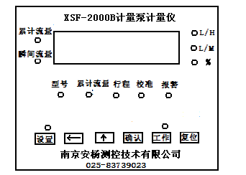

图一 仪表面板图
保证有四位有效数字。为了保证计量的精度，建议在测量泵型号数据时，尽量在额定工作条件获得。型号设定数据不能大于65535）
3)累计设置：连续按 设置 键，当面板上“累计设定”指示灯亮时，即可设定泵的累计流量，设置的方法同型号设置相同。在计量仪控制箱处于自动控制方式时，当计量泵流量达到累计流量时，计量仪可自动控制停泵；在计量仪控制箱处于手动控制方式时，累计流量设置不会泵的控制有任何影响。累计流量设置不能大于型号与行程（百分比）乘积数值的75%（例如型号是10000，行程是80，则累计流量设置值不能大于：10000×0.8×0.75=6000）
4）行程设置：计量仪上的冲程设置必须计量泵上的行程旋钮位置相同，否则计量仪对计量泵的计量就不会准确。连续按 设置 键。当面板上“行程设定”指示灯亮时，即可修改计量仪行程设置，设置方法同前。需要指出的是为了保证计量精度，冲程设置必须至少保留一位小数。
5）输出方式：连续按 设置 键，当LED显示P- -0X,设定输出方式，设置方法同前。00是输出瞬间流量电流方式；01是输出累计流量电流输出方式；02是RS485通信方式。
6)仪表通讯地址:当采用RS485通信方式时，必须设置仪表的地址号才能实现与计算机通信。连续按 设置 键，当LED显示E- -XX,可以设定仪表地址，设置方法同前。地址号范围是00-99。
7）输出电流零点：当采用电流输出方式时必须设置零点及量程，连续按 设置 键，当LED显示LXXXXX,可以设定输出电流零点，设置方法同前。
8）输出电流量程：连续按 设置 键，当LED显示HXXXXX,可以设定输出电流量程，设置方法同前。
四 、计量仪控制箱功能及使用方法
计量仪是和控制箱配合起来使用来控制计量泵工作的。没有控制箱，计量仪只能对计量泵瞬间流量和累计流量进行计量，而无法对计量泵进行控制。
计量仪控制箱上安装有“启动”、“停止”两个按钮及“手动/自动”一个选择开关。
“手动/自动”开关是供用户选择计量泵的控制方式的：
1)手动控制方式：当“手动/自动”开关处于“手动” 位置时，可手动控制计量泵的起动和停止。按动“启动”按钮， 计量泵启动；按“停止”按钮计量泵停止。
具体的操作步骤是 ：在计量仪各参数设置好后，按动计量仪的工作 键按钮计量仪进入工作状态后，再按控制箱“启动”， 计量泵启动，开始计量计量泵的瞬间流量和累计流量。用户可按动 工作 键，使LED显示器切换显示瞬间流量或者累计流量，同时瞬间流量和累计流量相对应的指示灯和计量单位灯（瞬间流量对应L/M，累计流量对应L/H）亮。当按动“停止”按钮后，泵停止运行，但计量仪仍保持流量计量状态，当重新按动“启动”按钮启动泵时，计量仪继续按泵停止前的数值连续累计流量。需要重新计量累计流量时，应先按动“停止”按钮，让泵停止工作，再按动计量仪上的 复位 键，工作 键上指示熄灭，计量仪上的累计流量清零（但设置的各个参数仍然保持），再按 工作 及“启动”按钮后重新进入工作状态。
2）自动工作方式：当“手动/自动”开关处于“自动” 位置时，控制箱处于自动工作方式。在此种工作方式下，泵的停止可由计量仪自动控制。
具体的操作步骤是：在计量仪各参数设置好后，按动“启动”按钮，计量泵启动，按动计量仪 工作 键，计量仪进入工作状态，开始计量计量泵的瞬间流量和累计流量，当计量泵累计流量达到设定值的95%时，计量仪发出报警信号，供声光报警用；当计量泵累计流量达到设定值时，计量仪断开计量泵工作电源，计量泵停止工作。要使计量泵重新工作必需按 复位 键，清除计量仪储存的累计流量，再按计量仪 工作 键，进入新的工作状态。
五、泵的型号校验
为了保证计量泵计量仪计量及控制有较高的精度，新泵出厂或者泵运行一段时间后，需要对计量泵的流量型号进行校验。具体操作步骤是：按照计量泵的使用说明书接好相应的管线和电线，计量仪控制箱的控制方式处于自动控制方式，连续按 设置 键，当LED显示PP- -00时,校准灯指示亮，将00更改为01，设置方法同前，按确认键，LED显示器显示8400，再按工作 键，再按“启动”按钮，泵启动，显示器按减法计数。当显示器计数值减为零时，泵自动停止运行。准确计量泵所排出液体体积（用量筒或者标志容器称量）。例如为5.101升，（保留四位有效数字）。重复上述操作2-3次，计算其平均值，此值扩大10倍即为型号设定的数值（上例中为51.01升）。至此泵型号的校验结束。将新的泵型号存入计量仪，计量仪即可正常工作。
请勿带电拆卸安装转速传感器（霍尔传感器）以免造成仪表损坏！！！
六、通讯协议及数据格式
仪表通讯的波特率是4800，8位数据位，1位停止位，无校验。采用压缩BCD码传送数据，计算机发出命令后，相应地址的仪表立即响应，两秒内无响应则本次通信失败。
通讯命令指令表
要求仪表向计算机发送数据命令 |  | 要求仪表接收计算机设置数据命令
C1H | 瞬间流量
C2H | 累计流量
C3H | 型号 | BAH | 型号
C4H | 累计流量设定 | BBH | 累计流量设定
C5H | 行程 | BCH | 行程
C6H | 零点 | BDH | 零点
C7H | 量程 | BEH | 量程
C8H | 工作
C9H | 复位
数据采用AA开头，EE结尾，数据采用压缩BCD码，1个字节（2位）仪表地址，最3个字节数据（5位数据，1位小数点，小数点用D表示）,数据高位在前，低位在后，数据不足5位的用0添满，如500.0，用0500.0表示。
1、要求仪表向计算机发送数据命令数据格式:
计算机发出“AA 地址 命令 EE ”， 例：“AA 03 C1 EE”，表示要求地址为03的仪表，发给计算机瞬间流量数据，发完后计算机准备接收数据
仪表回复数据格式：
“AA 地址 3个压缩BCD码数据 EE”，例如回复数据是“AA 03 01 00 D0 EE”，表示地址03的仪表读数是100.0，（数据0100D0，所以是100.0）
注意:工作及复位命令只回传不带数据命令，表示已接受命令（工作回复：AA 03 C8 EE；复位回复：AA 03 C9 EE）
2、要求仪表接收计算机数据命令数据格式:
计算机发出“AA 地址 命令 3个压缩BCD数据 EE”，例如“AA 03 BA 01 00 D0 EE”， 表示要求地址03的仪表接收的型号设定数据是100.0，（数据0100D0,所以是100.0），仪表不对计算机命令做回复，如计算机需核对传送数据是否正确，可发出相应的命令读取数据进行比对。
注意：发送多个设定数据时，除行程外，其它数据的小数点位置要相同，否则仪表会
以最后传送的数据小数点位置，作为量程度。

七、附录计量仪原理图、接线图

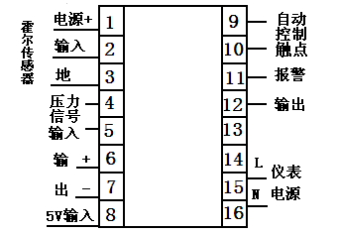

图二 计量仪接线端子接线图
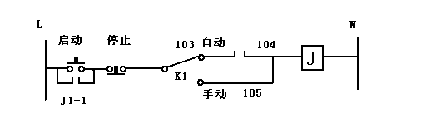

图三计量仪控制箱控制原理图

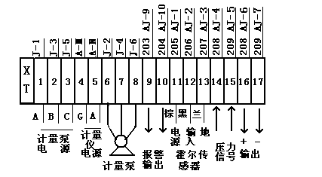

图四：计量仪控制箱接线端子接线图

